图 书 推 荐

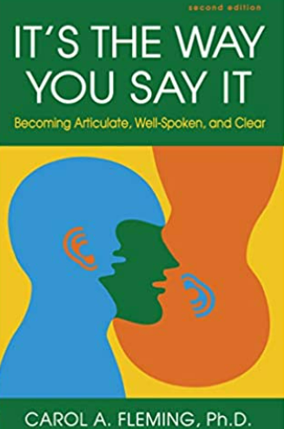
中文书名：《刻意练习的精准话术》
英文书名：It's the Way You Say It: Becoming Articulate, Well-Spoken, and Clear
作 者：Carol A. Fleming
出 版 社：Berrett-Koehler Publishers
代理公司：ANA/Susan Xia
出版日期：2013年3月
页 数：264页
审读资料：电子稿
代理地区：中国大陆、台湾
类 型：经管
中文简体字版曾授权，版权已回归
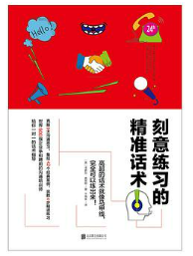
中简本出版记录
书 名：《刻意练习的精准话术》
作 者：卡罗尔·弗莱明
出版社：北京联合出版公司
出版年：2018年11月
页 数：240页
定 价: 39.8元
装 帧：平装

内容简介：
向别人传达你的智慧、知识、专业和个性的最好也是最直接的方法就是交谈。不论公平与否，当人们判断你是个怎样的人时，他们不仅基于你说了什么，还基于你是如何说的。但是大多数人对他人听自己说话的感觉毫无概念。即使他们有一些概念，他们还是认为说话和身高一样是与生俱来、不可改变的。但事实并非如此。《刻意练习的精准话术》（It's the Way You Say It）是一本深入的指导，致力于让读者意识到和他人的交流并有意控制这一过程。
卡罗尔·弗莱明（Carol Fleming）博士在书中提供了很多意见和练习，包括理解他人是如何听到你的话语的、如何解决例如说话速度太快、声音太高、声调太柔等特殊的语言问题。她还追踪研究了口头交流中更微妙的方面。她向读者展示了怎样通过改变声线来使演讲更加充满活力、引人注目；怎样使用语法和词汇以增加语言的清晰度和影响力；以及运用非语言暗示来强化信息传达。书中有一整章内容集中讨论了职场面试、展示会、语音邮件等场合的交流问题。并且，作者生动地罗列了那些向她求助的人们的前后对比。
无论你有多聪明，只要你不善交流，工作和生活中你都将深受其害。作者给予了你需要的工具，令你的声音不止用来传递信息，更成为向全世界展现自己的工具。
本书中包含以下建议与实操练习：
• 了解对方如何聆听你的言语
• 解决具体的沟通问题
• 变换你的发音方式，从而使你的演讲富有活力
• 利用语法与词汇增强你话语的清晰度和冲击力
• 利用非语言暗示增强你的语言效果
• 战胜上台或人前演讲的恐惧心理
作者简介：
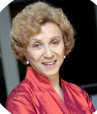
卡罗尔·弗莱明博士（Carol Fleming, Ph.D.）毕业于美国西北大学语言沟通障碍专业，是一位语言病理学家和沟通培训师，被多家“世界500强”企业聘为沟通顾问和培训师。并在过去的30多年职业生涯中，曾为数千名有语言和沟通问题的客户进行私人培训。她曾有两部非常畅销的有声书，分别是《声音的力量》（The Sound of Your Voice）和《小闲聊中的大生意》（The Serious Business of Small Talk），已将她的沟通技巧和理念传播到世界各地。个人网站：http://itsthewayyousayit.com/

目录：

新版序言
前言
第一章 评估你的声音
第二章 解决具体问题
语速太快的人
音量太大的人
音量太小的人
声音喑哑的人
音调太高的人
说话犹豫的人
声音断续的人
说话喘息的人
音量渐衰的人
第三章：培养一种富于变化的声音
表现声音的多样性
说话要有所侧重
培养具有共振性的声音
找到你的理想音调
第四章：成为谈吐优雅的人
使用简单陈述句
想不出词儿了！
有效地说出你的想法
做出友善的回应
我希望说话清晰！
第五章：统一你的语言和非语言信息
让举止充满自信
你说话时看起来怎样
保持目光接触
展现出你的兴趣
变得容易亲近
个头小，信息量大
第六章：让我们聊聊生意！
做令人印象深刻的自我介绍
机智的面试
给我语音留言，我会告诉你怎么做
有效传达你的观点
轻松的闲聊
当众发言
关于PPT这件事
你应该这样说话！
附录
像别人听你说话那样听自己说话
完成声音的自我评估
获得外部反馈
沟通评估
致谢

谢谢您的阅读！
请将反馈信息发至：夏蕊（Susan Xia）
安德鲁·纳伯格联合国际有限公司北京代表处
北京市海淀区中关村大街甲59号中国人民大学文化大厦1705室
邮编：100872
电话：010-82504406
传真：010-82504200
Email：susan@nurnberg.com.cn
网址：http://www.nurnberg.com.cn
微博：http://weibo.com/nurnberg
豆瓣小站：http://site.douban.com/110577/
微信订阅号：ANABJ2002

